高压开关柜/环网柜温度在线监测技术方案书



咸亨国际（杭州）电气科技研究院有限公司

目录

一、监测意义 1

1.1高压开关柜/环网柜温度监测的意义 1

1.2高压开关柜/环网柜对温度监测的要求 1

二、监测系统架构 2

2.1 监测系统建设目标 2

2.2系统架构设计及供电 2

三、温度监测传感器 4

3.1传感器总体设计 4

3.2传感器芯片的选择 4

3.3数据处理技术 5

3.4供电技术 5

3.5安装示例 6

四、温度采集器及后台 7

4.1温度采集器 7

4.2监控中心 8

4.2.1硬件环境要求 8

4.2.2网络要求 8

4.2.3应用软件 8

五、联系我们 9

# 一、监测意义

## 1.1高压开关柜/环网柜温度监测的意义

高压开关柜/环网柜是变电站、电厂、电力传输最重要的电气设备之一。在设备长期运行过程中，开关柜中的断路器与开关柜之间的连接插头等部位会因制造、运输、安装不良及老化引起接触电阻过大而发热，如果这些发热部位的温度无法及时监测，得不到及时检修，则最终会导致烧毁开关柜的火灾事故发生，近年来，在很多发电厂和变电站都发生过开关柜过热事故，甚至“火烧连营”。

在线实时监测、事故提前预防是解决开关柜内发热问题的关键所在。

《国家电网公司十八项电网重大反事故措施》第11.7.2条提出：定期用红外测温设备检查开关设备的接头部、隔离开关的导电部分（重点部位：触头、出线座等），特别是在重负荷或高温期间，加强对运行设备温升的监视，发现问题及时采取措施。

通过监测开关柜内触点温度、母排温度及时发现不正常的运行情况，并及时采取措施可及时有效地防止开关柜的火灾发生。但由于开关柜全封闭运行，内部空间狭小并具有裸露高压，无法进行人工巡查测温。因此温度在线监测成为保证高压开关柜/环网柜安全运行的重要手段。

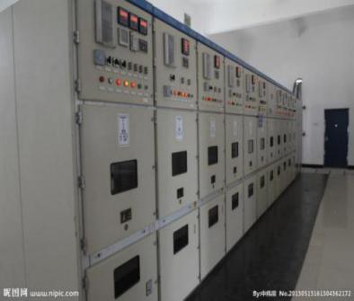 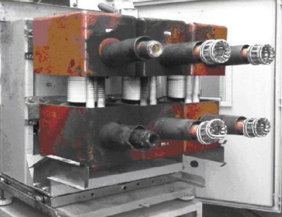 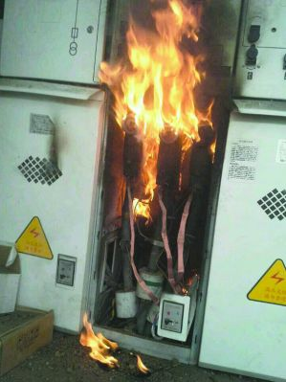

## 1.2高压开关柜/环网柜对温度监测的要求

* 不影响电气特性，主要是绝缘性能；
* 信号稳定性好，易维护，如信号传输不被高压环境干扰；
* 监测数据实时反应母排温度变化状况；

# 二、监测系统架构

系统可分为监控中心和远端采集器。其中远端采集器负责信息的采集和预处理，将温度传感器感应到信号进行处理并传送到后台，根据远端采集器与传感器的连接方式，分为无线测温和连线测温。监控中心负责所辖区域内远端采集器上传信号的收集、记录、温度显示，若出现异常将告警信息传递给相关维护人员。在后期系统扩容中，监控中心配置不必改变，只需增加相应RTU监控点，集中收集到监控中心，即可完成对所辖区域内电缆测温点集中监控管理。若系统发生告警，系统可通过电话、短信、本地多媒体声光等多种方式进行告警，及时通知各责任人，便于采取有效措施进行防范。

## 2.1 监测系统建设目标

* 实时监测，分级集中管理。具有统计，查询和打印各类表格的功能，提高维护和管理水平。
* 及时报警，自动排障，能实时掌握系统所属各端局设备的维护作业等运行情况。
* 优化传统检测方式，由人工检查升级到电子科技设备测试，做到了实时在线监测。
* 节省电力部门的运作成本，能有效的提高工作效。
* 具备联动装置，险情发生时可以通过自动设置启动联动设备。

## 2.2系统架构设计及供电

我公司基于在本行业的长期积累，针对此类问题进行了深入研究，开发集成了本体温度在线监测系统，对高压开关柜/环网柜易热部位进行全面的实时监测，并对运行中存在的缺陷提供专家诊断及综合解决方案与技术服务。具体而言，温度在线监测系统从起火因素火源、爆炸因素气体、到火灾形成初期，逐个阶段、逐一因素层层监测预警、布控，把事故损失降低到最小，最后对危情进行有效管控。

* 火灾事故监测与联动灭火（温湿度、风机、灭火球联动）

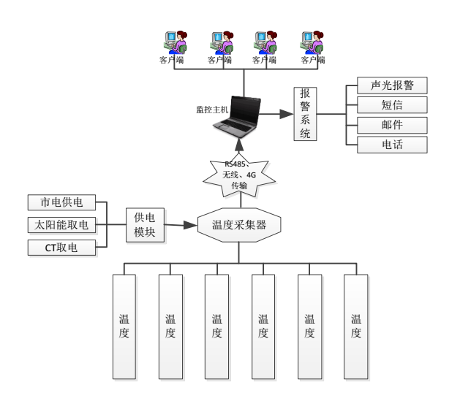

我司根据开关柜在供电上设计有两种类型的电源，分别是CT取电和市电供电，以便多种场合采用合适的方式进行安装配置，是通有市电电源的，这种环境要保障的是转换电源IP等级要高，以满足沟道环境；

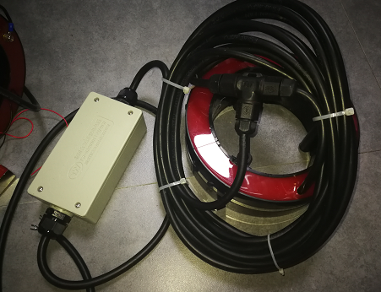 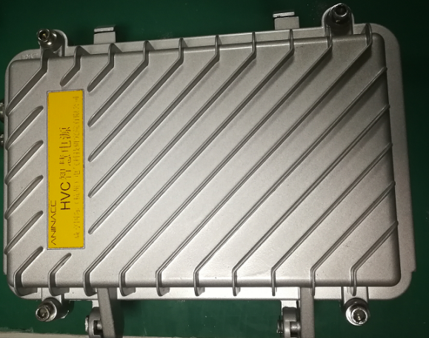

CT取电 市电供电

# 三、温度监测传感器

在高压开关柜/环网柜中，为满足其对温度监测的要求，光纤监测因为无法实现被测处的绝缘要求、热电偶也同样无法绝缘，红外监测则要求被测传感器长期供电具受环境干扰和材料干扰比较多，无法真正实现长期在线监测，最适应监测的方案是半导体集成方案。

特点：

* 启动电流小，10A就能启动；
* 阻燃材料，一体化封装；
* 质量体积小，适用各种场合；
* 无源测温，无线发送数据；

## 3.1传感器总体设计

半导体接触式温度传感器大致可分为两大类，即模拟输出型和数字输出型，外观上看都是一片芯片类型的温度传感器。根据高压开关柜/环网柜的监测环境，需要把传感芯片和无线传感技术融入到半导体集成当中，总体设计结构如下图。

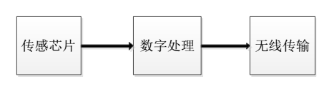

## 3.2传感器芯片的选择

传感器芯片中分为数字型输出和模拟型输出，主要区别是数字型输出芯片把AD处理部分封闭在芯片内部，而模拟型输出是只输出模拟量，AD和温度补偿部分都需要通过数字信号进行计算和优化。各自的特点如下：

|  |  |  |  |  |
| --- | --- | --- | --- | --- |
| 类型 | 采集时间 | 输出形式 | 测温精度℃ | 调频干扰 |
| 数字输出 | 即时响应 | 总线形式 | 0.5 | 无 |
| 模拟输出 | 1ms内 | 模拟量 | 0.1 | 有 |

高压开关柜/环网柜上，被测为母排及触头附近，传感器牌高压范围内，根据特点对比，模拟输出虽然测量精度高，采集时间响应也能满足实际需要，但由于其需要模拟转换并做补偿，所以易受到高压环境干扰，所以在电路结构上需要做更多的抗干扰设计，相比较数字输出型直接读取总线数据更适应该应用环境。

## 3.3数据处理技术

数据处理主要包括温度数据采集和无线数据传输部分，为实现数据稳定采集和传输，该部分采用微电子技术和无线传感技术，融入抗干扰，并对比目前无线传感技术，选用最优方案。

在电路设计上，主要防止爬电的危害，所以在结构上和PCB设计上进行设计并反复测试，最终实现在超高压环境下无爬电危害。

高压开关柜/环网柜整体材质为钢，其材料本身对无线信号具备较强的衰减能力，物联网应用中的无线技术有多种，如组成局域网的无线技术有WIFI，蓝牙、Zigbee等。事实上通过对近距离（1km范围内）无线通信技术的梳理发现，无线通讯的技术是非常多的，但真正要做到远距离、强穿透性和低功耗三者同时具备的通讯技术是没有的，随着低功耗广域网（Low Power Wide Area Network,LPWAN）产生，其三者就都可兼顾。

|  |  |  |  |
| --- | --- | --- | --- |
| 通信方式 | 通信范围 | 传输能力 | 组网结构 |
| 蓝牙4.0 | 空旷100米内 | 弱 | 一对一 |
| WIFI | 空旷100米内 | 弱 | 一对多 |
| Zigbee | 空旷100米内 | 弱 | 接力传输 |
| 433M | 100米以上 | 高 | 星型 |
| LPWAN | 100米以上 | 低 | 星型 |

## 3.4供电技术

常规无线传感器的取电方式主要有CT取电、太阳能取电、电池取电和电场取电。在高压开关柜/环网柜中各自的特点如下：

* 太阳能取电，高压开关柜/环网柜内无太阳光，无法实现；
* 电池取电，停电条件下能工作，但需要超低功耗的负载，并定期更换；
* 电场取电，能充分利用高压电场环境，但其难稳压且结构较大；
* CT取电，充分利用被测高压母排流过的电能，停电或者电流极小不工作；

由于本传感器整体采用低功耗技术，传感器整体功耗非常低，无线传输会根据温度变化的高低设计合理的数据发送间隔，综合以上4种取电方式的特点，最适合作为传感器供电技术的是CT取电，其次为电池取电。

由于结构的限制，包括电流的变化等因素，其CT取电技术重点是铁芯材料的设计选型和稳压能力的设计。铁芯要求弱磁场下有高导磁性，质地较软，确保传感器和设备紧贴。稳压能力是在高电流环境下磁通饱合，电流转换为电压稳定。整体设计框图如下

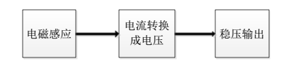

## 3.5安装示例

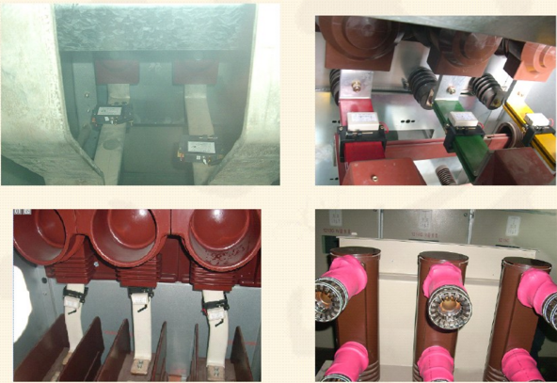 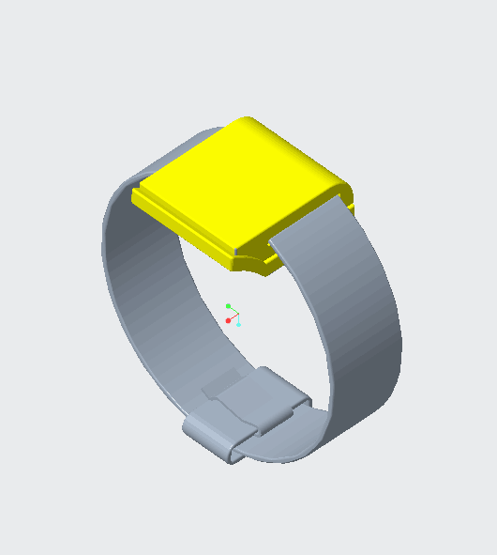

在线监测传感器，首要的是其运行不会对被测物体的运行产生影响，上图中左图为开关柜内安装环境，其要求温度传感器的外形结构小巧、绝缘和阻燃的特性，考虑到传感器采取的是接触型测温，还在传感器底部采用了传导性好的导热体。

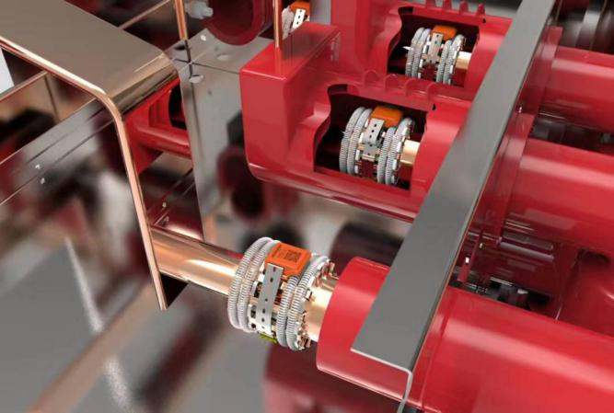 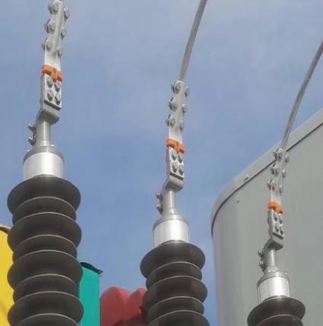

# 四、温度采集器及后台

## 4.1温度采集器

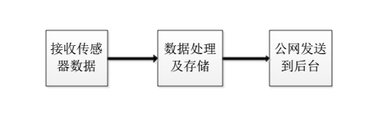

功能框图表示的是温度采集器实现的功能，传感器输出数据主要是被测温度及该温度检测的时间。传感器根据检测到的温度高低，会主动上传温度给数据采集器，采集器接收到数据进行数据处理并进行缓存，等待上位机发来接收命令接收信号，综合这些功能，采集器的设计融入了微电子技术、无线组网技术、存储技术和广域网传输技术。为了适合开关柜的周边的环境，温度采集器设计了多种取电方式保障设备正常运行，在满足市电的情况下，首选市电供电、若开关柜所在位置没有市电，则可根据现场情况选用太阳能供电和CT取电，下图为根据现场设计两种不同外形结构的采集器，第一种放在柜内，第二种挂在室友的配电房内。

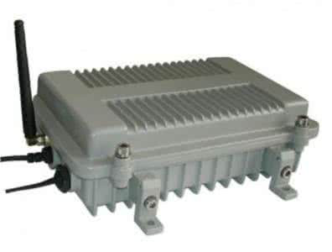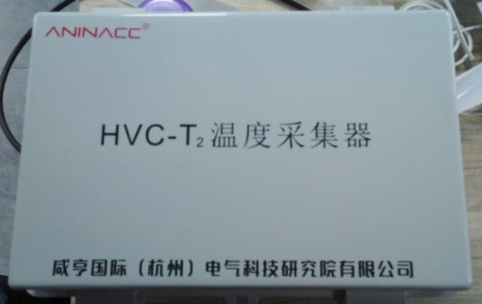

## 4.2监控中心

### 4.2.1硬件环境要求

1. CPU：双核
2. 内存：2G
3. 显示卡：Nvidia Geforce FX5200 或者 ATI RADEON 7000(9000) 系列128M显存，显卡需支持硬件缩放功能
4. 操作系统：32位简体中文\英文Windows2000、WindowsXP、Windows2003、Windows Vista和64位简体中\英文Windows2003、WindowsXP、Windwos 7等操作系统
5. 软件环境：IE 6.0以上版本，DirectX8.0以上版本，TCP／IP网络协议
6. 系统需求：安装本软件的PC显卡需支持的颜色转换及缩放，目前已测试的有Nvidia Tnt/Tnt2、Geforce Mx200/400/420/440 Fx5200/5600等系列,MatroxG450/550，INTEL845G/865G等系列显卡。注意显卡的驱动必须支持硬件缩放功能。

### 4.2.2网络要求

1. 要求2M以上ADSL宽带；
2. 开通服务器及相应客户端的端口（如30000、30001等）；
3. 开放防火墙的端口

### 4.2.3应用软件

软件注重功能需求，具备温度监测端点可编辑、实时反映温度、历史温度记录、越高限报警等功能，检测到越高限报警信号后可定制化选择语音、短信、邮件等方式报警提醒值守人员查看异常情况。在界面设计上可定制化提供需求，一般采用简洁大方风格。

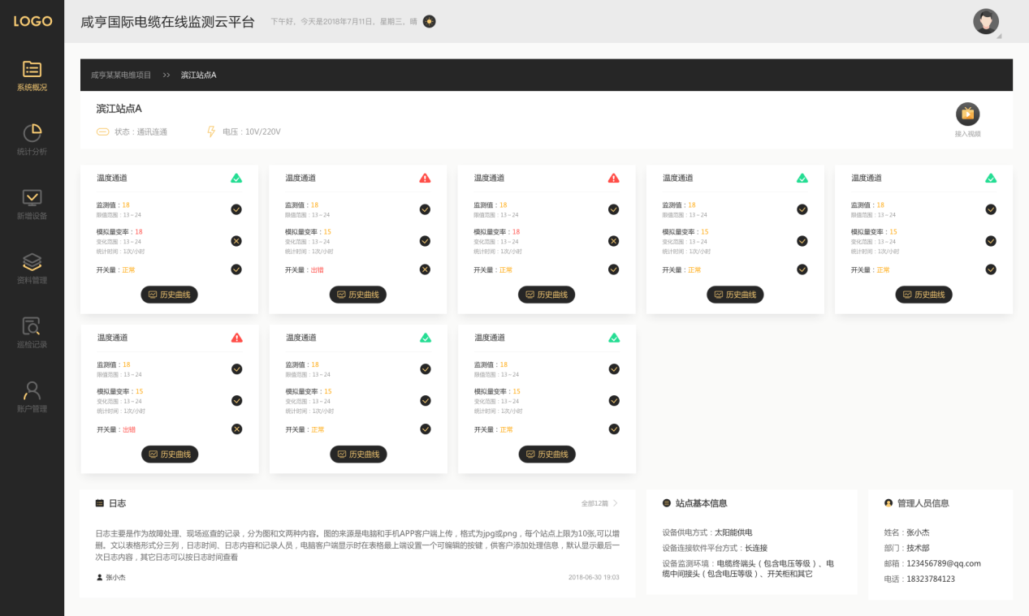

# 五、联系我们

地址：浙江省杭州市上城区婺江路217号近江时代大厦B座C502室

TEL： 18705816798（谢工）

微信公众平台